**Тема: «Математические способности учащихся и их развитие».**

**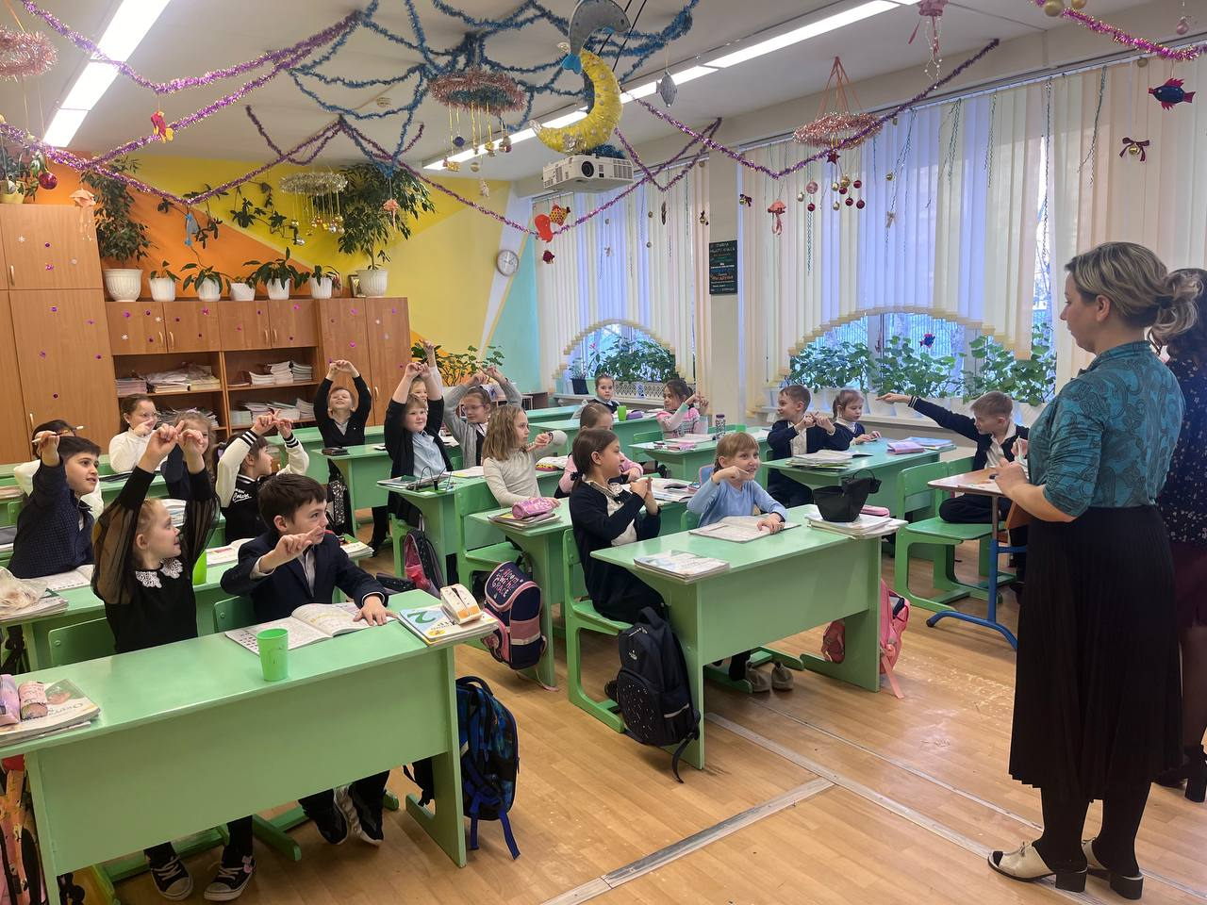**

|  |  |
| --- | --- |
| **C:\Users\user\Downloads\-5267017111069381668_121.jpg** | **C:\Users\user\Downloads\-5267017111069381669_121.jpg** |

**Методика Н.Г. Лускановой,** направленная на определение мотивации изучения математики (Приложение 1).

*Цель:* выявить отношение учащихся к школе, учебному процессу, эмоциональное реагирование на школьную ситуацию. Предлагаемая анкета может быть использована при индивидуальном обследовании ребёнка, а также применяться для групповой диагностики. При этом допустимы два варианта предъявления:

1) Вопросы читаются вслух, предлагаются варианты ответов, а учащиеся (ребёнок) должны написать ответы, которые им подходят.

2) Анкеты в напечатанном виде раздаются всем ученикам, и учитель просит их отметить все подходящие ответы.

Инструкция для ребёнка: я буду задавать тебе вопросы, а ты на листе в пустых клетках отмечай подходящие тебе ответы.

*Обработка результатов:* Подсчитайте количество баллов по следующему ключу и определите уровень развития мотивации.

|  |  |  |  |
| --- | --- | --- | --- |
| № вопроса | Оценка | | |
| За первый ответ | За второй ответ | За третий ответ |
| 1 | 1 | 3 | 0 |
| 2 | 0 | 1 | 3 |
| 3 | 1 | 0 | 3 |
| 4 | 3 | 1 | 0 |
| 5 | 0 | 3 | 1 |
| 6 | 1 | 3 | 0 |
| 7 | 3 | 1 | ё |
| 8 | 1 | 0 | 3 |
| 9 | 1 | 3 | 0 |
| 10 | 3 | 1 | 0 |

*Уровни школьной мотивации:*

1. 25-30 баллов – высокий уровень школьной мотивации, учебной активности. Такие дети отличаются наличием высоких познавательных мотивов, стремлением наиболее успешно выполнять все предъявляемые школой требования. Они очень чётко следуют всем указаниям учителя, добросовестны и ответственны, сильно переживают, если получают неудовлетворительные оценки ли замечания педагога.

2. 20-24 балла – хорошая школьная мотивация. Наиболее типичный уровень для младших школьников, успешно справляющихся с учебной деятельностью. При ответах на вопросы проявляют меньшую зависимость от жёстких требований и норм.

3. 15-19 баллов – положительное отношение к школе, но школа привлекает больше внеучебными сторонами. Такие учащиеся достаточно благополучно чувствуют себя в школе, однако чаще ходят в школу, чтобы общаться с друзьями, с учителем. Им нравится ощущать себя учениками, иметь красивый портфель, ручки, тетради. Познавательные мотивы у таких детей сформированы в меньшей степени и учебный процесс их мало привлекает.

4. 10-14 баллов – низкая школьная мотивация. Подобные школьники посещают школу неохотно, предпочитают пропускать занятия. На уроках часто занимаются посторонними делами, играми. Испытывают серьёзные затруднения в учебной деятельности. Находятся в состоянии неустойчивой адаптации в школе.

5. ниже 10 баллов – негативное отношение к школе, школьная дезадаптация. Такие дети испытывают серьёзные трудности в школе: они не справляются с учебной деятельностью, испытывают проблемы в общении с одноклассниками, во взаимоотношениях с учителем. Школа нередко воспринимается ими как враждебная среда, пребывание в которой для них невыносимо. В других случаях ученики могут проявлять агрессивные реакции, отказываясь выполнять те или иные задания, следовать тем или иным нормам и правилам.

Результаты учащихся могут быть представлены по уровням:

|  |  |  |  |  |  |  |  |  |  |
| --- | --- | --- | --- | --- | --- | --- | --- | --- | --- |
| 1 | | 2 | | 3 | | 4 | | 5 | |
| Чел. | % | Чел. | % | Чел. | % | Чел. | % | Чел. | % |
|  |  |  |  |  |  |  |  |  |  |

**Приложение 1**

**Оценка школьной мотивации**

**Н.Г. Лусканова**

Инструкция для ребёнка: я буду задавать тебе вопросы, а ты на листе в пустых клетках отмечай подходящие тебе ответы.

Вопросы анкеты:

1) Тебе нравится в школе или не очень?

-не очень ⇨;

- нравится⇨;

- не нравится⇨;

2) Утром, когда ты просыпаешься, ты всегда с радостью идёшь в школу или тебе часто хочется остаться дома?

- чаще хочется остаться дома⇨;

- бывает по-разному⇨;

- иду с радостью⇨;

3) Если бы учитель сказал, что завтра в школу необязательно приходить всем ученикам, желающим можно остаться дома, ты пошёл (пошла) бы в школу или остался (осталась) бы дома?

- не знаю⇨;

- остался (осталась) бы дома⇨;

- пошёл (пошла) бы в школу⇨;

4) Тебе нравится, когда у вас отменяют какие-нибудь уроки?

- не нравится⇨;

- бывает по-разному⇨;

- нравится⇨;

5) Ты хотел (а) бы, чтобы тебе не задавали домашних заданий?

- хотел (а) бы⇨;

- не хотел (а) бы⇨;

- не знаю⇨;

6) Ты хотел (а) бы, чтобы в школе остались одни перемены?

- не знаю⇨;

- не хотел (а) бы⇨;

- хотел (а) бы⇨;

7) Ты часто рассказываешь о школе родителям?

- часто⇨;

- редко⇨;

- не рассказываю⇨;

8) Ты хотел (а) бы, чтобы у тебя был менее строгий учитель?

- точно не знаю⇨;

- хотел (а) бы⇨;

- не хотел (а) бы⇨;

9) У тебя в классе много друзей?

- мало⇨;

- много⇨;

- нет друзей⇨;

10) Тебе нравятся твои одноклассники?

- нравятся⇨;

- не очень⇨;

- не нравятся⇨.